AKDENİZ ÜNİVERSİTESİ

**Kimlik Kartları Yönergesi**

**Amaç**

**MADDE 1 –** (1) Bu Yönerge; Akdeniz Üniversitesi personelinin ve öğrencilerinin kimlik kartları ile, personel yakınları, ziyaretçilerin ve geçici süreli çalışanların giriş kartlarının verilme usul ve esaslarının belirlenmesi amacıyla hazırlanmıştır.

**Kapsam**

**MADDE 2 –** (1) Bu Yönerge; Akdeniz Üniversitesi personellerine, öğrencilerine, personel ailesine, emeklilerine, ziyaretçilere ve geçici süreli çalışanlara verilecek kartların tipi, şekli ve ölçülerinin belirlenerek düzenlenmesi, dağıtılması, kullanımı, değiştirilmesi, geri alınması ve imha edilmesine ilişkin usul ve esasları kapsar.

**Tanımlar**

**MADDE 3** – (1)

Bu Yönergede geçen;

Birim: Akdeniz Üniversitesi Rektörlüğü'ne bağlı akademik ve idari birimleri,

Kimlik İmha Komisyonu: Personel kimlikleri için Personel Daire Başkanlığı içerisinden belirlenecek bir başkan ile üç üyeden oluşan ve Öğrenci kimlikleri için Öğrenci İşleri Daire Başkanlığı personeli içerisinden belirlenecek bir başkan ile üç üyeden oluşan ve imha edilecek kimlik kartlarını denetleyen yetkili komisyonu,

Kimlik Kartı: Tüm hakları Üniversiteye ait ve üzerinde bilginin kaydedilip işlenebildiği çip barındıran bu Yönerge kapsamında belirlenmiş tüm kartları,

Kimlik Kartı Sahibi: Üniversite tarafından kimlik kartı tahsis edilen kişiyi,

Kurum Dışı Çalışan: Üniversite personeli dışında, yerleşkeye giriş/çıkış için kimlik komisyonunca kendilerine kimlik verilmesi uygun görülen çalışanları,

Öğrenci: Akdeniz Üniversitesine kayıtlı öğrenciler ile Üniversitede eğitim-öğretim gören misafir öğrencileri,

Personel: Üniversite birimlerinde çalışan akademik, idari, sözleşmeli personeli ve işçileri,

Rektörlük: Akdeniz Üniversitesi Rektörlüğünü,

Üniversite: Akdeniz Üniversitesini,

Ziyaretçi: Üniversite'ye etkinlik, kongre vb. amaçla belirli bir süre için giriş çıkış yapan kişileri ifade eder.

**Kimlik kartı düzenleme yetkisi**

**MADDE 4** – (1) Üniversitede çalışan personel, personel ailesi, kurum dışı çalışan, ziyaretçi ve emekli kartı ile ilgili iş ve işlemleri yürütmeye Personel Daire Başkanlığı yetkilidir.

(2) Üniversitede öğrenim gören öğrenciler için kimlik kartı ile ilgili iş ve işlemleri yürütmeye Öğrenci İşleri Daire Başkanlığı yetkilidir.

**Kimlik kartlarının özellikleri ve çeşitleri**

**MADDE 5** – (1) Kartların, görsel tasarım örnekleri Ek-1’de belirtilmiştir.

Kartlar: personel, kurum dışı çalışan, öğrenci, geçici öğrenci, emekli, personel aile kartı, ziyaretçi kartı olmak üzere sekiz çeşittir:

**a)Personel Kartı**: Üniversiteye bağlı olarak 2547 ve 657 sayılı Kanun kapsamında çalışan kadrolu personel ve işçi statüsünde çalışan personele verilir. İdari ve akademik personel kartları ön yüzünde T.C. kimlik numarası, kurum sicil numarası, adı, soyadı, kadro unvanı, görev unvanı, görev birimi ve fotoğrafı yer alır. Arka yüzünde emekli sicil numarası, kan grubu, doğum yeri, doğum tarihi ve kart kullanım bilgileri yer alır.

Üniversiteye bir haftadan uzun süreli gelen öğretim üyesi/görevlisine de verilir. Kartın ön yüzünde Akademik Personel(Misafir), T.C. kimlik numarası, adı, soyadı, unvanı, geçerlilik tarihi ve fotoğrafı arka yüzünde ise kart kullanım bilgileri yer alır.

**b)Öğrenci Kartı**: Üniversiteye kayıtlı öğrencilere verilir. Kartın ön yüzünde; adı, soyadı, fakülte/yüksekokul/enstitü, bölüm/program, T.C. kimlik numarası, öğrenci numarası, geçerlilik tarihi ve fotoğraf, arka yüzünde ise kart kullanım bilgileri yer alır.

**c)Geçici Giriş Kartları:**

1)Misafir Öğrenci Kartı: Üniversiteye diğer üniversitelerden (hazırlık / kurs gibi) geçici olarak öğrenim görmek üzere gelen öğrencilere verilir. Öğrenim süresi bir haftadan az olan öğrenciler için; kartın ön yüzünde üniversite adı, logosu, kart numarası ve arka yüzünde kart kullanım bilgileri yer alır. Öğrenim süresi bir haftadan fazla olan öğrenciler için; kartın ön yüzünde üniversite adı, logosu, T.C. numarası, adı, soyadı, öğrenci no, fakülte/yüksekokul/enstitü, bölüm/program, arka yüzünde veriliş nedeni, geçerlilik tarihi, kart kullanım bilgileri yer alır.

2) Personel Aile Kartı: Üniversitede görevli kadrolu akademik ve idari personelin 1. derece yakınları (anne, baba, eş, çocuklar) için verilen karttır. Kart üzerinde T.C. kimlik numarası, adı, soyadı, yakının adı soyadı, sicil numarası ve fotoğrafı yer alır.

3)Kurum Dışı Çalışan Kartı: Üniversite personeli dışındaki kampüste çalışanlara verilir. Kart üzerinde T.C. kimlik numarası, adı, soyadı, çalıştığı yer, unvan ve fotoğraf yer alır.

4)Emekli Kartı: Üniversite’den emekli olmuş personele verilir. Kart üzerinde T.C. kimlik numarası, adı, soyadı, emekli sicil numarası, unvanı ve fotoğrafı yer alır.

5)Ziyaretçi Kartı: Üniversiteye kısa süreli giriş çıkış yapacak kişilere, kongre ve konferans için gelen kişilere, sosyal tesislerden yararlanacak kişilere giriş kapılarında kimlik alınmak suretiyle verilir. Kart üzerinde kart numarası yer alır.

**Kimlik ve giriş kartlarının verilmesi:**

**MADDE 6** - (1) Kimlik kartı üniversite personeli, öğrencileri, geçici öğrencileri, aileleri, kurum dışı çalışanları, emeklileri ve ziyaretçiler için ilk defa veya yeniden olmak üzere düzenlenir.

a) Kimlik ve Giriş Kartlarının ilk defa verilmesi:

1) Üniversitede kadrolu olarak görev yapmaya başlayan akademik ve idari personel, işçi, emekli ve ziyaretçi kartları Personel Daire Başkanlığınca düzenlenir.

2) Üniversitede ÖSYM, yatay-dikey geçiş, özel yetenek sınavı, yüksek lisans, doktora vb. nedenlerle yeni öğrenim görmeye hak kazanan öğrenciler için Öğrenci İşleri Daire Başkanlığınca bir defaya mahsus ücretsiz kimlik kartı düzenlenir. Verilen kartların teknik nedenlerle bozulması veya hiç çalışmaması durumunda da yeni kimlik kartı ücretsiz değiştirilir.

3) Üniversiteye diğer Üniversitelerden geçici süreyle eğitim görmeye gelen öğrenciler için yine Öğrenci İşleri Daire Başkanlığınca Geçici Öğrenci kimlik kartı düzenlenir.

4) Personel Aile Kartları ilgili personelin isteği üzerine Üniversite Yönetim Kurulunca belirlenecek ücret üzerinden, Personel Daire Başkanlığı’nca verilir.

5) Kurum Dışı Çalışan (Bu Yönergenin 5.maddesi 2-c-3 bendi) kartları ilgili kurum ya da ticari işletmenin isteği üzerine Üniversite Yönetim Kurulunca belirlenen ücret ödenmek suretiyle verilir. Başvuru sırasında istenecek belgeler Koruma ve Güvenlik Şube Müdürlüğü tarafından teslim alınacaktır.

b) Yeniden kimlik kartı verilmesi:

1) Bu yönerge kapsamında bulunan personelin kimlik kartının arızalanması, kırılması, kaybolması, çalınması ve kendi isteği ile değiştirilmek istenmesi durumunda personelin talep formu düzenlemesi ve bu yönergenin 13üncü maddesi gereği yatırılacak ücretin dekontu ile personel daire başkanlığına başvurulur.

2) Üniversitede öğrenim gören öğrencilerin kartlarının arızalanması, kırılması, kaybolması, çalınması ve kendi isteği ile değiştirilmek istenmesi durumunda, kişinin öğrenci kimlik kartı talep formu düzenlemesi ve bu Yönergenin 13 üncü maddesi gereği yatıracağı ücret dekontu ile başvurması durumunda Öğrenci İşleri Daire Başkanlığına başvurulur.

3) Kimlik kartı yeniden basılırken, kişinin önceki kimlik kartında para bakiyesi mevcut ise, bu para bakiyesi otomatik olarak yeni kimlik kartına aktarılır.

c) Ziyaretçi Kartı verilmesi:

1) Üniversiteye giriş çıkış yapacaklara, kongre, konferans vb. etkinliklere katılacak kişilere ve diğer üniversitelerden geçici süreyle gelen kişilere ziyaretçi kartı Koruma ve Güvenlik Şube Müdürlüğü tarafından verilir.

2) Ziyaretçi Kartlarının tanzim edilmesini talep eden ilgili özel kuruluşlar veya kişilerin Üniversite Koruma ve Güvenlik Şube Müdürlüğüne başvurmaları gereklidir.

3) İlk defa veya yeniden kimlik kartı düzenlenebilmesi için bu Yönergenin 8 nci maddesinde belirtilen usul ve esaslar çerçevesinde ilgili birim veya kişiler tarafından kartın talep edilmesi gerekmektedir. Aksi takdirde kimlik kartı tanzim edilmez.

**Sorumlu birim ve kayıt işlemleri:**

**Madde 7** – (1) Kimlik kartlarının temin edilmesi, basılması, muhafazası, kaydı, düzenlenmesi ve ilgili birimlere gönderilmesi işlemleri Personel Daire Başkanlığı ve Öğrenci İşleri Daire Başkanlığı tarafından yerine getirilir. Bu birimler bünyesinde bu işlemlerin yürütülebilmesi için “Birim Kimlik Kartı Sorumlusu” belirlenir.

Kimlik basım sistemi içerisindeki fotoğraf ve/veya kişisel bilgileri eksik olan personele, öğrenciye ve bu yönerge ile kendisine kart verilmesi belirlenmeyen kişilere kimlik kartı düzenlenmez.

**Kimlik ve giriş kartı talebinde bulunma:**

**MADDE 8 -** (1) Kimlik kartı talebinde bulunacak personel, kimlik talep formunu görev yaptıkları birim üzerinden Personel Daire Başkanlığına iletecektir.

Kimlik kartı talebinde bulunacak kampüs dışındaki birim öğrencileri, öğrenim gördüğü birimin öğrenci işleri bürosuna başvuracaktır. Basım talepleri, ilgili birimin kimlik kartı sorumlusunca Öğrenci İşleri Daire Başkanlığına iletilir. Kampüs içinde yer alan birimlerde okuyan öğrenciler Öğrenci İşleri Daire Başkanlığı kimlik birimine şahsen başvuruda bulunacaktır.

Kurum Dışı Çalışan Kartı başvurusu, ilgilinin çalıştığı kurum veya kuruluş tarafından Koruma ve Güvenlik Şube Müdürlüğüne yapılır. Koruma ve Güvenlik Şube Müdürlüğünün isteği doğrultusunda kart basımı Personel Daire Başkanlığınca yapılacaktır.

Kongre, konferans vb. etkinliklere katılacak kişiler, Üniversiteyi ziyarete gelen kişiler ziyaretçi kartı için Koruma ve Güvenlik Şube Müdürlüğüne başvuru yapacaktır. Bu tür etkinlikler kapsamında ilgili firmalar/organizasyonlar dışında şahsen yapılan kimlik kartı talepleri işleme alınmaz.

Emekli olan personel, emekli kartı almak için Personel Daire Başkanlığına başvurur. Söz konusu başvurunun yapılabilmesi için, Sosyal Güvenlik Kurumu Başkanlığı tarafından ilgilinin emeklilik işlemlerinin tamamlanmış olması şarttır.

Personel Aile kartı için başvuruda bulunmak isteyen personel, başvurularını çalıştıkları birim üzerinden yapacaktır.

**Kimlik ve giriş kartı düzenlenmesi ve gönderilmesi:**

**MADDE 9** – (1) Öğrenci kimlik kartlarının basımı Öğrenci İşleri Daire Başkanlığınca, personelle ilgili kimlik kartlarının basımı Personel Daire Başkanlığınca, Personel Aile Kartı ve Ziyaretçi Kartlarının basımı yine Personel Daire Başkanlığı’nca yapılır. Fotoğraf ve/veya gereken bilgilerde eksiklik olduğu tespit edilen kişilere kimlik kartı basılmaz.

Basılan kimlik kartları ilgili Birimlerin birim amirlerine teslim tutanağı ve imza listesi ile gönderilir. Birim amirleri kimlik kartı sahibine imza karşılığında elden teslim eder. İmza listesi ilgili Başkanlığa gönderilir.

Kimlik Kartı baskı işlemlerinde kullanılan ofset baskı kartlar ve diğer sarf malzemeleri Personel ve Öğrenci İşleri Daire Başkanlığının talebi üzerine İdari ve Mali İşler Daire Başkanlığı tarafından sağlanır.

**Kimlik ve giriş kartı sahibinin sorumluluğu:**

**MADDE 10** **-** (1) Kimlik kartı sahibi, kartın ifade ettiği resmî anlam ve itibar ile taşıdığı özelliklere uygun olarak gereken özen ve dikkati göstermek suretiyle kullanımından sorumludur.

Kimlik Kartları, bir başkasına rehin olarak bırakılamaz, sahibinin dışında başka kimseler tarafından kullanılamaz. Kullanılması durumunda kullandıran ve kullananlar hakkında gerekli idari ve adli işlemler tesis edilir.

Kimlik kartının; su, yağ, kimyasal madde ile temas ettirilmesi, delik açılarak, bükülerek, çizilerek, sıcak ortamlarda bulundurularak, güneş altında uzun sure bırakılarak ve benzeri sebeplerle kullanılmaz hale gelmesi durumunda, kart sahibinin başvurusuna istinaden ancak Yönergenin 13. maddesinin 3. fıkrası uyarınca yeni kart tanzim edilebilir.

**Kimlik ve giriş kartlarının güvenlik geçiş noktalarında ve yetkilendirilmiş kapı girişlerinde kullanılması:**

**MADDE 11** **-** (1) Üniversitenin Kampüs girişinde ve çeşitli birimlerinde yer alan güvenlik noktalarındaki giriş-çıkış turnikelerinde ve yemekhane turnikelerinden geçişlerde Kimlik Kartlarının kullanımı zorunludur.

Halk otobüsü giriş izni verilen girişlerde güvenlik görevlilerince otobüs içerisindeki kişilerin kart bilgileri mobil el terminalleri ile okunarak girişe izin verilecektir. Mobil el terminalinin olmaması durumunda araçtakiler kampüs girişinde indirilip turnikelerden geçmeleri sağlanacaktır.

KYK Personeli, Banka çalışanları, PTT çalışanları, Teknokent çalışanları, ticari işletmelerin çalışanları vb. diğer çalışanlar, Kurum Dışı Çalışan Kartı ile giriş çıkış yapmak zorundadır.

Üniversiteye giriş çıkış yapacak kişiler, kongre, konferans vb. etkinliklere katılacak kişiler, Sosyal ve Spor Tesislerinden yararlanacak kişiler giriş kapılarında kimlik alınmak suretiyle verilecek Ziyaretçi Kartları ile giriş yapmak zorundadır.

Yasaklı kişilerin Üniversite alanlarına giriş-çıkışları ile ilgili kimlik kartı yetkilendirmeleri kişiye verilen disiplin hükümleri uyarınca Rektörlükçe belirlenir ve Koruma ve Güvenlik Şube Müdürlüğünce giriş çıkış noktalarında uygulanır.

**Kimlik kartlarının yemek hizmetlerinde kullanılması:**

**MADDE 12** – (1) Tüm kimlik kartı tipleri, merkezi yemekhane turnike sistemlerini kullanabilir ve kimlik kartı sahipleri buralarda ücretli yemek yiyebilirler. Kimlik kartlarına para yükleme işlemleri, yemekhane girişinde dolum noktasında yapılır.

Yemek bursu hak eden öğrencilerin kimlik kartlarına yapılacak olan tanımlamalar Sağlık Kültür ve Spor Daire Başkanlığınca yapılır.

**Kimlik ve giriş kartının kaybolması veya yıpranması, personel unvan değişikliği:**

**MADDE 13** – (1) Kimlik kartının kaybedilmesi, çaldırılması, kırılması, arızalanması veya unvan değişikliği hallerinde, ilgili Personel ve çalışanlar bu Yönergenin ekinde yer alan Ek-3 Yeni Kimlik Kartı Talep Formu ile birlikte görev yaptığı birime durumu bildirerek, bu Yönergenin 8 inci maddesinde belirtilen usule uygun olarak yeniden kimlik kartı talebinde bulunur. Yeni Kimlik Kartı talep eden personele ait bilgiler Personel Daire Başkanlığı’na bildirilir.

Kimlik kartını kaybeden öğrenciler bir Ulusal veya yerel basılı gazetede yayımlanmış kayıp ilanı ile; çaldıran öğrenciler Karakol Tutanağı ile; kimlik kartı kırılan, manyetik özelliği bozulan öğrenciler ise hasarlı kimlik kartları ile birlikte Ek-2’de yer alan Öğrenci Kimlik Kartı Talep Formunu doldurarak, Yönergenin 8’inci maddesinin 2. fıkrasında belirtilen şekilde kimlik kartı talebinde bulunulur.

Kimlik kartlarının kaybedilmesi, çalınması, kırılması veya kendi isteği ile değiştirmek istenmesi durumunda, her mali yılbaşında Üniversite Yönetim Kurulu’nca belirlenecek kimlik kartı bedeli, kimlik kartı yenileme talebinde bulunan kişi tarafından Strateji Geliştirme Daire Başkanlığı’nın hesap numarasına ödenir ve Strateji Geliştirme Daire Başkanlığı’nın bütçesine gelir olarak kaydedilir. Üzerinde basılacak yeni kimlik kartı sahibinin bilgilerinin yer aldığı ödemeye dair alındı belgesinin ibraz edilmesi şartıyla yeniden kimlik kartı düzenlenir. Unvan veya Kimlik Kartı üzerinde yer alan bilgilerde değişiklik olması durumunda kişiden yeni kimlik kartı basımı için ücret talep edilmez.

Kurum Dışı Çalışan, Emekli Personel, Aile/yakın ve Ziyaretçi Kartlarının kaybolması, yıpranması vb. durumlarda yeniden kart talebinde bulunulması durumunda madde 6 ve madde 8 deki talimatlara uyarak yeniden kart talebinde bulunabilirler. (**)

**Kimlik kartının iade edilmesi:**

**MADDE 14** – (1) Kimlik kartı sahibi personelin görevinden istifa ederek ayrılması, başka bir kuruma atanması veya herhangi bir sebeple görevine son verilmesi halinde; Personel Daire Başkanlığı tarafından görevinden ayrılış işlemleri sırasında bu Yönergenin ekinde yer alan Ek-5 Kimlik Kartı İade Formu ile birlikte kimlik kartı teslim alınır. Varsa Aile/Yakın kartları da iade edilir.

Öğrenim süresini tamamlamış geçici öğrencilerin, mezun olmaya hak kazanan öğrencilerle kayıt sildiren öğrencilerin kimlik kartları Öğrenci İlişik Kesme işlemleri onaylanmadan önce ilgili Birimlerin Öğrenci İşleri Bürolarınca teslim alınır.

Kurum Dışı Çalışan kartları sahiplerinin ayrılmaları durumunda kartları, ilgili kurum ya da ticari işletmeler tarafından Koruma ve Güvenlik Şube Müdürlüğüne teslim edilir.

Kimlik kartı teslim alınmadan hiçbir personelin veya öğrencinin ilişik kesme işlemleri gerçekleştirilmez.

İade edilen kimlik kartları bu Yönergenin 15 inci maddesine göre imha edilir.

Üniversiteden kartlarını iade etmeden ayrılan personel, öğrenci veya çalışanların kartları, ayrıldıkları tarih itibariyle pasif hale getirilir. Varsa Personel Aile kartları da pasif hale getirilir.

**Kimlik kartının imhası:**

**MADDE 15** – (1) Unvan değişikliği, ilişik kesme gibi durumlarda yetkili birimler tarafından Personel kimlik kartları toplanır ve liste ile birlikte Personel Daire Başkanlığı’na gönderilir.

(2) Yıpranma, kırılma ve benzeri sebeplerle kullanılamaz durumda olan kimlik kartları şahsen Personel Daire Başkanlığına teslim edilir.

(3)Yıpranan, kırılan ve kullanılamaz durumda olan öğrenci kimlikleri ilgili Birimlerin Öğrenci İşleri bürolarınca toplanır ve liste ile birlikte Öğrenci İşleri Daire Başkanlığına gönderilir.

(4)Kimlik kartı sahibinin T.C. kimlik numarası, adı, soyadı, öğrenci kartı ise öğrenci numarası, görev yaptığı birim, unvanı ve diğer bilgilerinin yer aldığı imha edilecek kimlik kartları listesi oluşturularak yıl içerisinde belli dönemlerde Kimlik İmha Komisyonunun onayına sunulur.

(5)İmha edilmesi ilgili komisyonca onaylanan kimlik kartlarının imhası kart imha makinesinde gerçekleştirilir.

**Emeklilik ve vefat:**

**MADDE 16** – (1) Kimlik kart sahibinin vefat etmesi durumunda kartı geri alınmaz ve ilgili kimlik kartı pasif hale getirilir ve hiç bir geçiş sisteminde kullanılamaz.

(2) Emekli olan personel için kişinin talebi söz konusu olduğunda Personel Daire Başkanlığınca 5 inci maddede yer alan emekli kart türünde kart basımı yapılır ve kişiye verilir.

**Yürürlük**

**MADDE 17** – (1) Bu Yönerge Üniversite Senatosu tarafından kabul edildiği tarihten itibaren yürürlüğe girer.

**Yürütme**

**MADDE 18** – (1) Bu Yönerge hükümlerini Akdeniz Üniversitesi Rektörü yürütür.

28.02.2018 tarihli ve 08/07 sayılı Senato Kararı ile kabul edildi.

(*) 30.03.2018 tarihli ve 10/28 sayılı Senato Kararı ile değişiklik yapıldı.

(**) 20.02.2019 tarihli ve 04/11 sayılı senato Kararı ile değişiklik yapıldı.

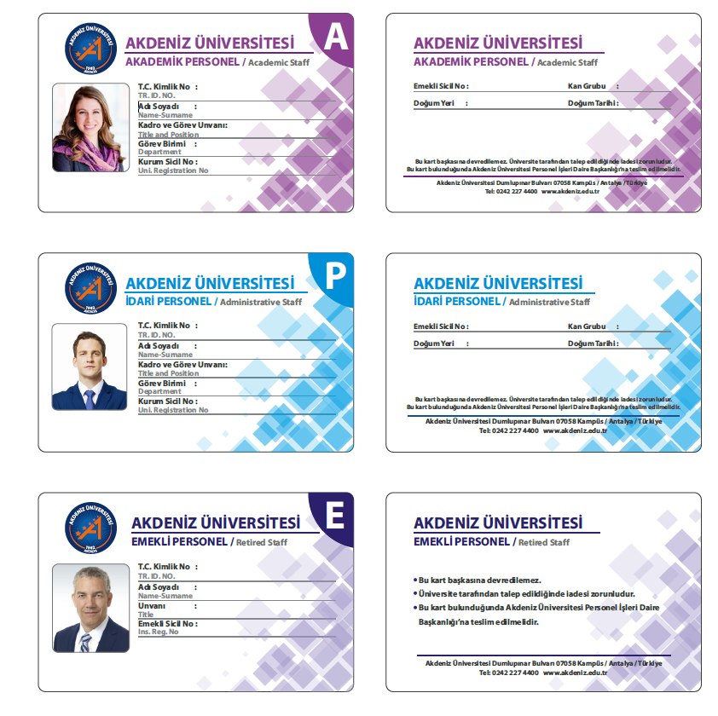

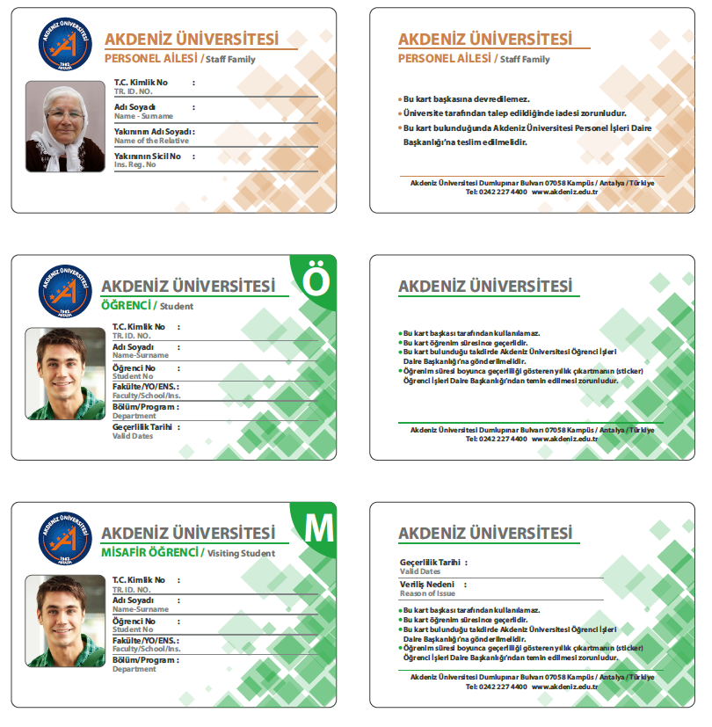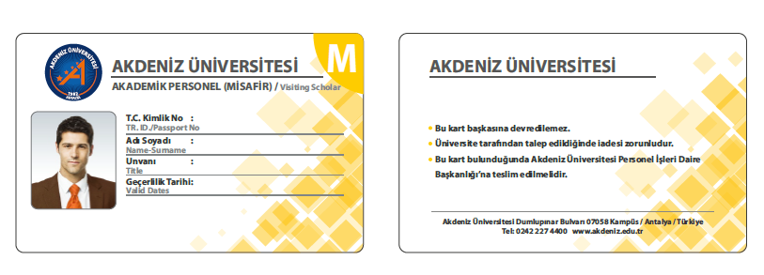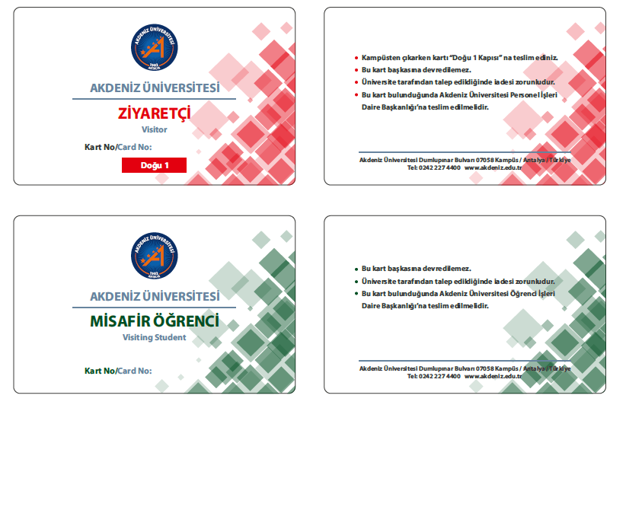

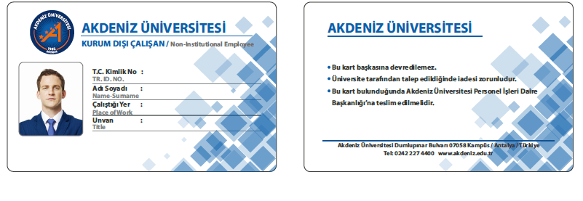

**EK-2 (**)**

**T.C.**

**AKDENİZ ÜNİVERSİTESİ REKTÖRLÜĞÜ**

**ÖĞRENCİ İŞLERİ DAİRE BAŞKANLIĞINA**

Üniversitemizce verilen öğrenci kimlik kartımın çalıntı/kayıp/yıpranma/kırılma/manyetik özelliğinin kaybolması nedeniyle yeniden düzenlenmesi için gereğini izninize arz ederim.

**Tarih/ İmza**

**Ek:**

1. Çalınma durumunda: **Karakol Tutanağı**
2. Yıpranma, kırılma, manyetik özelliğinin bozulması vb. durumlarda: **Hasarlı Kimlik Kartı**
3. Kayıp durumunda: **Bir Ulusal veya Yerel Basılı** **Gazetede Yayımlanmış Kayıp İlanı**

**ÖĞRENCİNİN**

Adı Soyadı : ……………………………………..

T.C. Numarası : …………………………………….

Okul Numarası : ……………………………………..

FAKÜLTE/YÜK.OKUL/ENST. : ……………………………………..

Bölümü/ Programı : ……………………………………..

GSM : ……………………………………..

E-Posta Adresi : ……………………………………..

ADRES : ……………………………………..

……………………………………..……………………………………..

* Kimlik Kartımı bir başkasına rehin olarak bırakmayacağımı, benim dışında başka kimseler tarafından kullanılmasına izin vermeyeceğimi taahhüt eder; kullanılması durumunda ben ve kullananlar hakkında gerekli idari ve adli işlemler tesis edileceğini kabul ederim.

**TESLİM ALDIM**

**Tarih /İmza**

Not: Kimlik kartının kırılması, kaybolması, çalınması, arızalanması hallerinde ücret alınacaktır.



**EK-3**



**EK-4**

**EK-5**

